ĐĂNG KÝ VAY ONLINE

BƯỚC 1
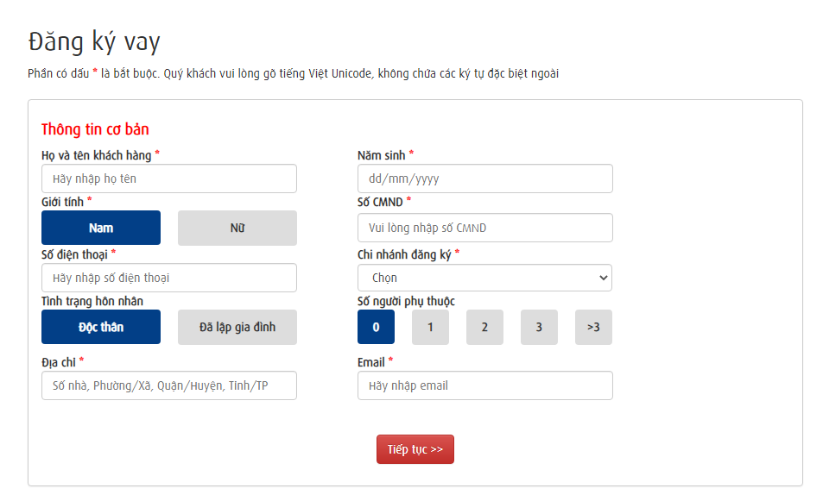
Đăng ký vay
Phần có dấu * là bắt buộc. Quý khách vui lòng gõ tiếng Việt Unicode, không chứa các ký tự đặc biệt ngoài

Thông tin cơ bản
1/ Họ và tên khách hàng (*)
2/ Giới tính (*): Nam / Nữ
3/ Số điện thoại (*)
4/ Tình trạng hôn nhân: Độc thân / Đã lập gia đình
5/ Địa chỉ (*)
6/ Năm sinh (*)
7/ Số CMND (*)
8/ Chi nhánh đăng ký (*)
9/ Số người phụ thuộc: 0 / 1 / 2 / 3 / >3
10/ Email (*)
Tiếp tục >>

BƯỚC 2

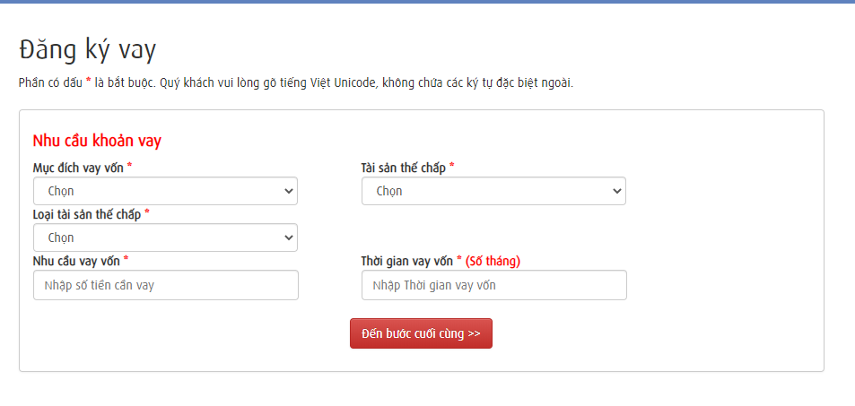
Đăng ký vay
Phần có dấu * là bắt buộc. Quý khách vui lòng gõ tiếng Việt Unicode, không chứa các ký tự đặc biệt ngoài.

Nhu cầu khoản vay
1/ Mục đích vay vốn (*)
- Cho vay mua bất động sản
- Cho vay mua nhà VietABank cùng bạn xây tổ ấm
- Cho vay mua nhà để ở CBNV và thân nhân VietABank
- Cho vay xây dựng / sửa chữ nhà
- Cho vay tiêu dùng có TSĐB
- Cho vay du học / du lịch / hợp tác lao động
- Cho vay mua xe ô tô
- Cho vay sản xuất kinh doanh
- Cho vay cầm cố giấy tờ có giá
- Vay khác (ghi rõ nhu cầu riêng)
2/ Loại tài sản thế chấp (*)
- Tài sản bất động sản (nhà đất)
- Tài sản nhà, căn hộ dự án (chung cư)
- Tài sản xe ô tô
3/ Nhu cầu vay vốn (*): Nhập số tiền cần vay
4/ Tài sản thế chấp (*)
- Tài sản hình thành từ vốn vay ngân hàng
- Tài sản thuộc sở hữu KH
- Tài sản của bên thứ 3 bảo lãnh cho KH
5/ Thời gian vay vốn (*) (Số tháng): Nhập thời gian vay vốn
Đến bước cuối cùng >>
BƯỚC 3

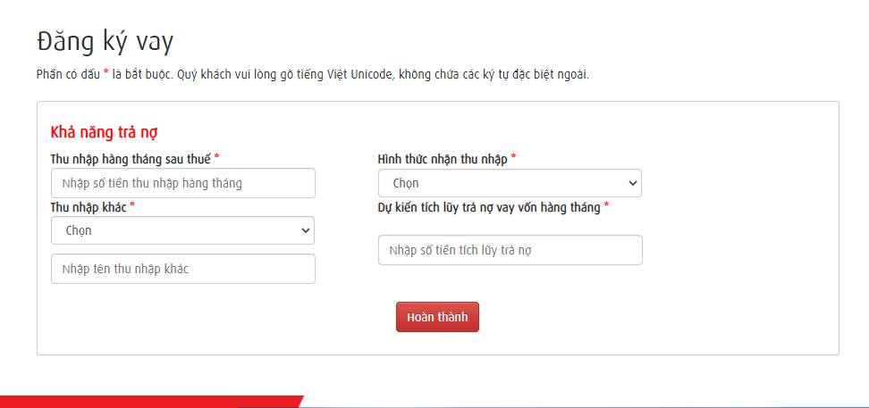

Đăng ký vay
Phần có dấu * là bắt buộc. Quý khách vui lòng gõ tiếng Việt Unicode, không chứa các ký tự đặc biệt ngoài.

Khả năng trả nợ
1/ Thu nhập hàng tháng sau thuế (*): nhập số tiền thu nhập hàng tháng
2/ Thu nhập khác (*)
- Cho thuê nhà, ô tô
- Góp vốn kinh doanh / thành lập DN
- Cổ phần / đầu tư tài chính
- Khác
Nhập tên thu nhập khác
3/ Hình thức nhận thu nhập (*)
- Thu nhập chuyển khoản qua ngân hàng
- Thu nhập nhận tiền mặt
Hoàn thành
BƯỚC 4

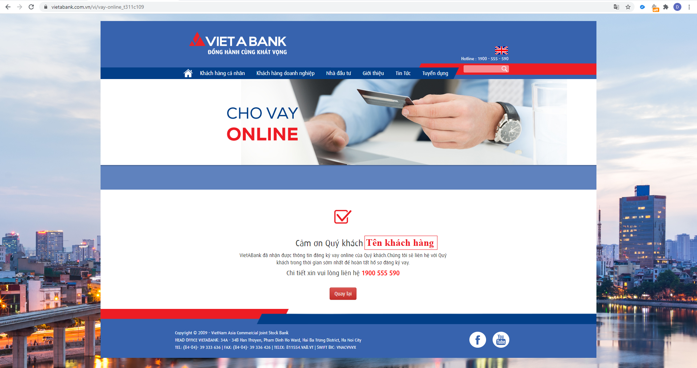

Cám ơn Quý khách [tên khách hàng]

VietABank đã nhận được thông tin đăng ký vay online của Quý khách. Chúng tôi sẽ liên hệ với Quý khách trong thời gian sớm nhất để hoàn tất hồ sơ đăng ký vay.

Chi tiết xin vui lòng liên hệ 1900 555 590

Quay lại

